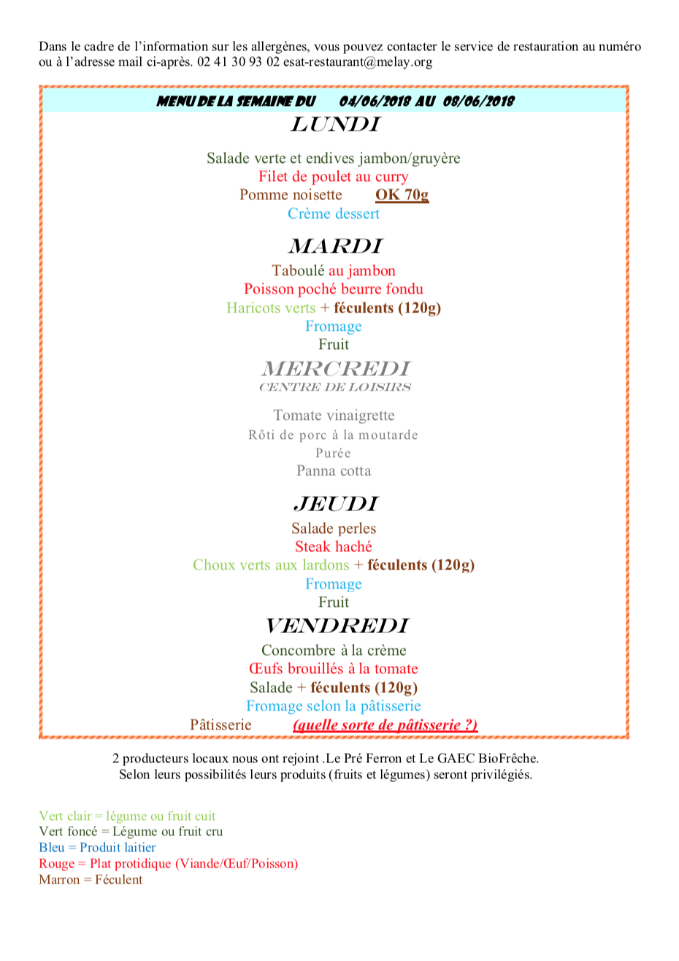

Parfois, maman

précise juste

la quantité

dont j’ai besoin

Parfois, maman

propose d’ajouter

des féculents : pâtes, riz, pommes de terre à l’eau

C’est plus facile de calculer les glucides

quand on sait la sorte de pâtisserie.

(ex : une crêpe ou un brownies... )

Quand c’est grisé,

c’est que je ne mange pas à la cantine

**MERCI de faire**

**une bonne équipe avec nous !**

Je suis Mathis, j’ai 7 ans, je rentre en CE1 et j’ai du diabète depuis que j’ai 2 ans et demi.

Mon grand frère s’appelle Antonin, il est en classe de CM1.

Une dernière chose : Maman ne supprime jamais un dessert ou un aliment trop sucré, on met juste plus d’insuline pour compenser l’apport

**ÇA DONNE QUOI SUR LE MENU ?**

**• GUIDE •**

**A LA CANTINE AVEC UN DIABÈTE**

**pour que tout se passe au mieux**

**JE ME PRÉSENTE**

Ma maman se rend disponible quand vous le souhaitez si vous avez besoin : Sabine BERTRAND XX XX XX XX XX

**QUI JOINDRE EN CAS DE QUESTION ?**

**J’AI BESOIN DE QUOI DANS MON ASSIETTE ?**

**ÇA SE GÈRE COMMENT À LA CANTINE ?**

**J’AI QUEL DIABÈTE ?**

Pour tenir jusqu’à la fin de la journée, j’ai besoin d’énergie et donc de féculents. C’est pour ça que maman ajoute des féculents au menu quand il n’y en a pas assez. Des féculents mais pas n’importe lesquels : des pâtes, des pommes de terre, du riz.

Maman préfère que vous évitiez de compléter avec des légumineux parce qu’il en faut beaucoup pour couvrir mes besoins et ça peut être compliqué à gérer au niveau du dosage de l’insuline.

J’ai une pompe à insuline et à chaque repas avec papa et maman, on calcule les glucides et l’infirmière passe tous les midis avant que je mange à la cantine (et au goûter) pour m’injecter la quantité d’insuline nécessaire.

J’ai un diabète de type 1, ça veut dire que mon corps a détruit une partie de mon pancréas. Je dois donc m’injecter de l’insuline pour faire passer les glucides dans mon corps.